**דף הערות:**

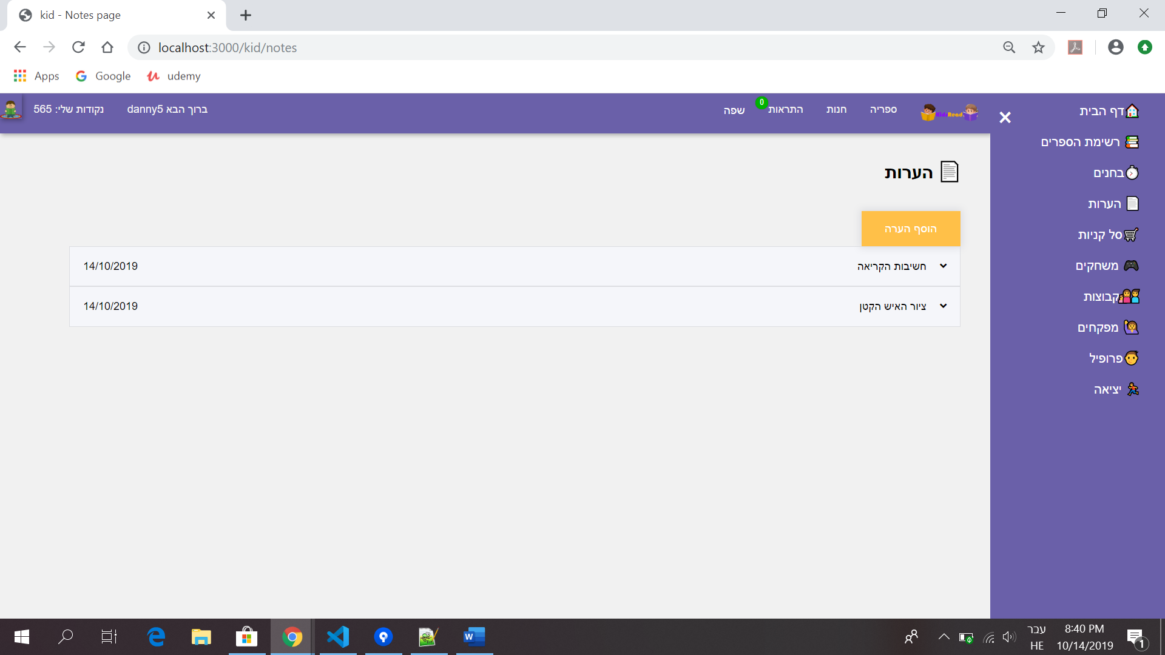

מוצגים ההערות שהכניס הילד על ספר מסוים, או הערה כללית.

בצד ימין מופיעה כותרת ההערה, ובצד שמאל תאריך הוספת ההערה.

אם לוחצים על הערה מסוימת הילד יכול לראות את התוכן, שם הספר אם הוסיף ספר מסויים וגם ציור אם העלה ציור. למשל:

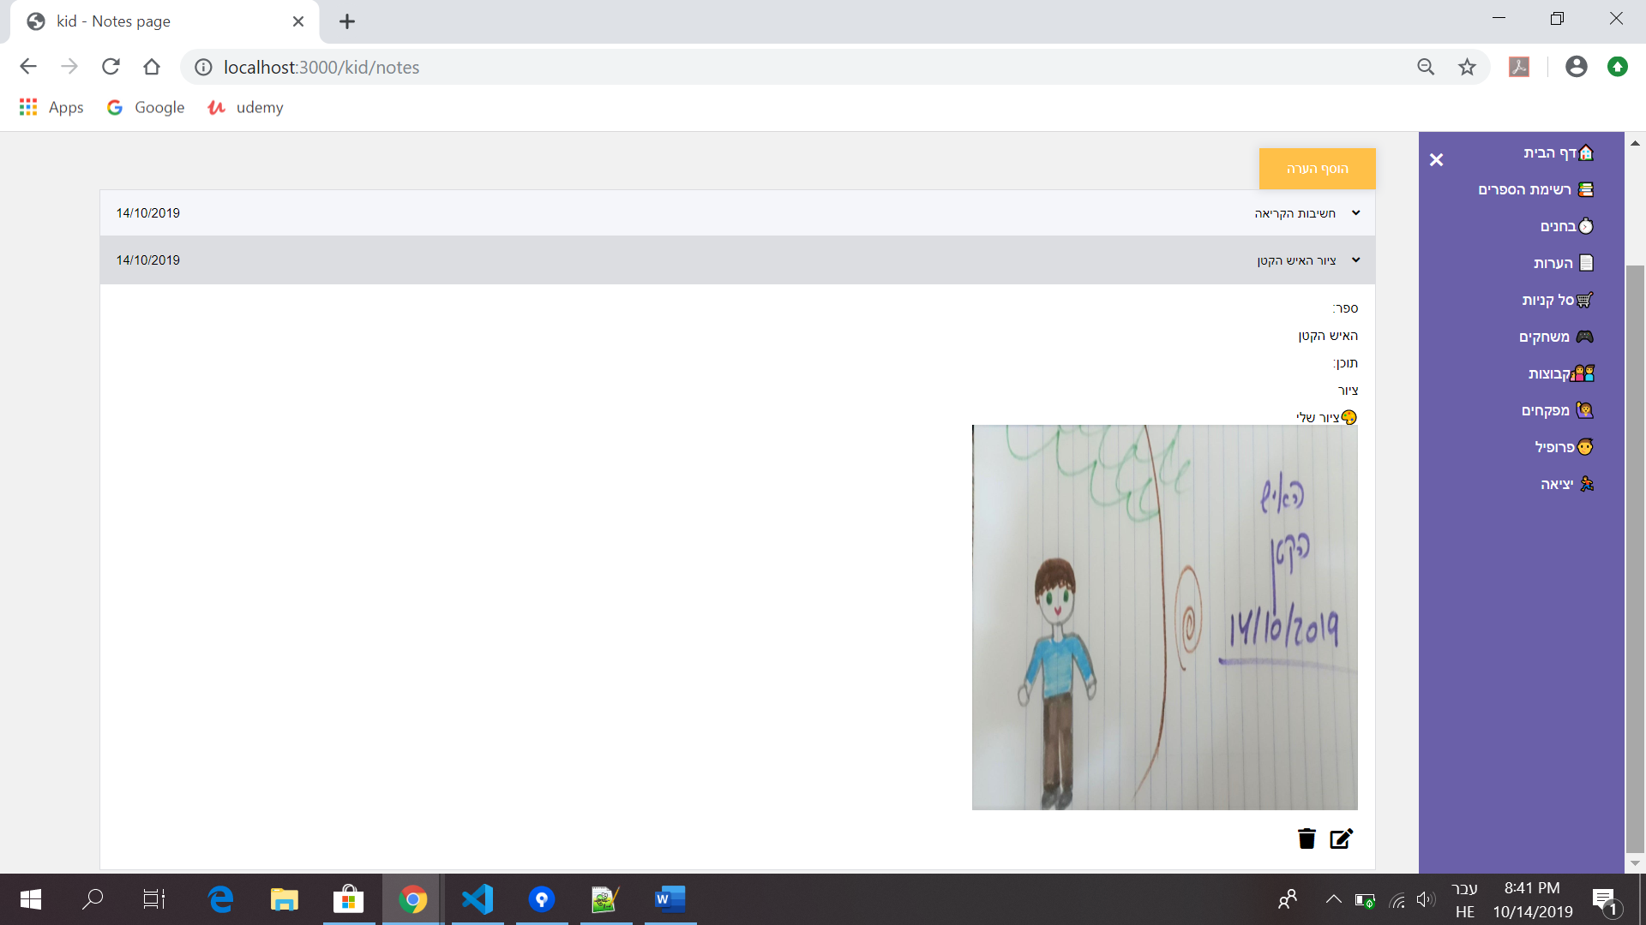

**הוספת הערה חדשה:**

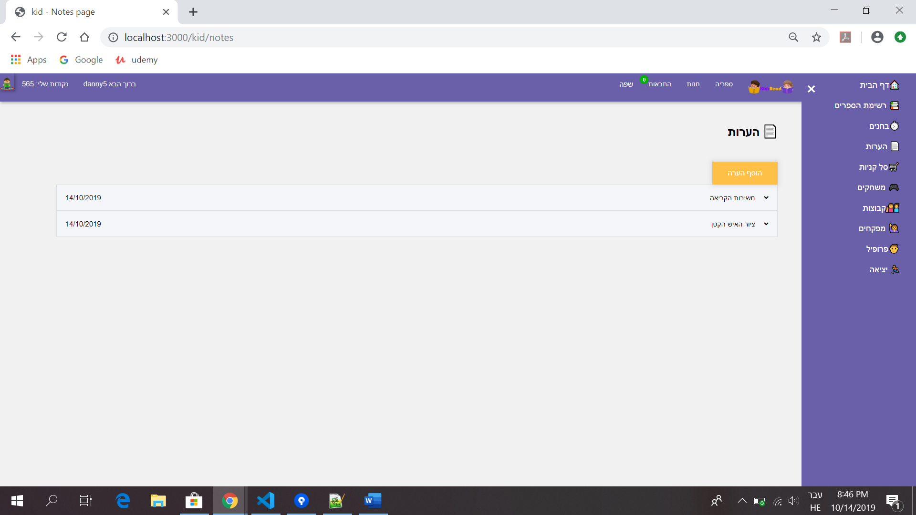

אם הילד לוחץ על כפתור "הוסף הערה", נפתח טופס ריק להוספת הערה החדשה:

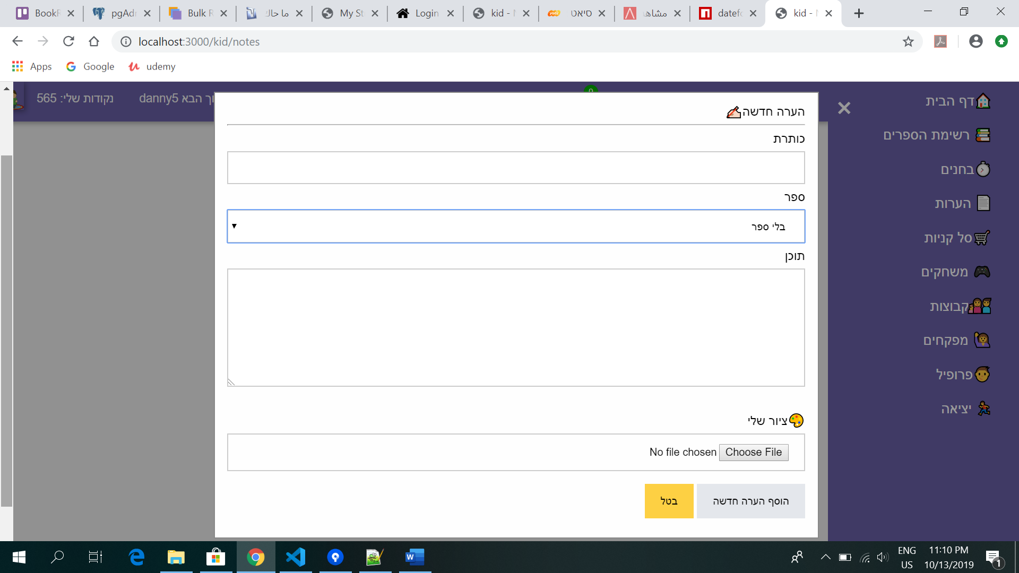

1. כותרת- חובה
2. ספר- בחירת ספר מסוים מרשימת הספרים של הילד או בלי ספר.
3. תוכן- חובה
4. ציור- בחירה.

הפעולה מסתיימת כאשר הילד לוחץ על כפתור "הוסף הערה חדשה"

**עדכון הערה:**

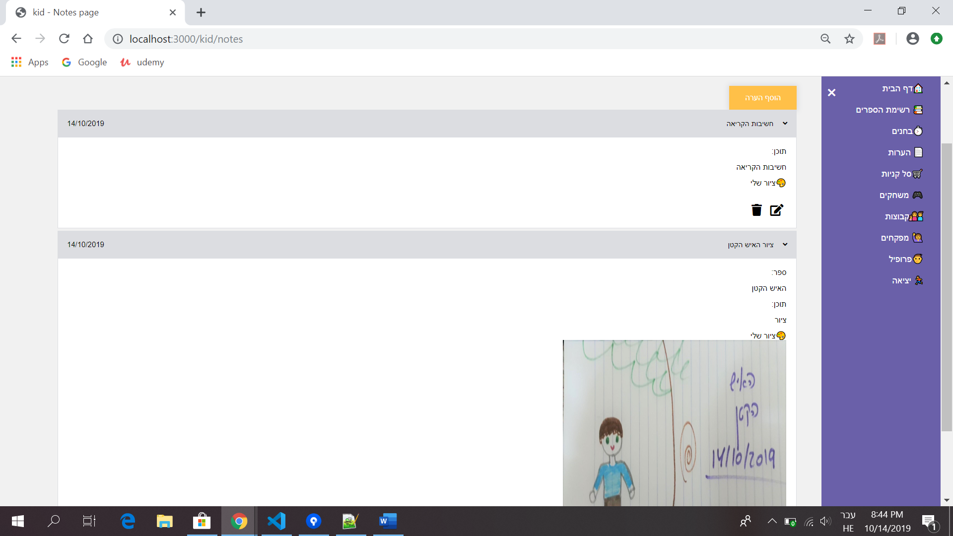

בלחיצה על כפתור עפרון, הילד מקבל טופס על מנת לעדכן את ההערה:

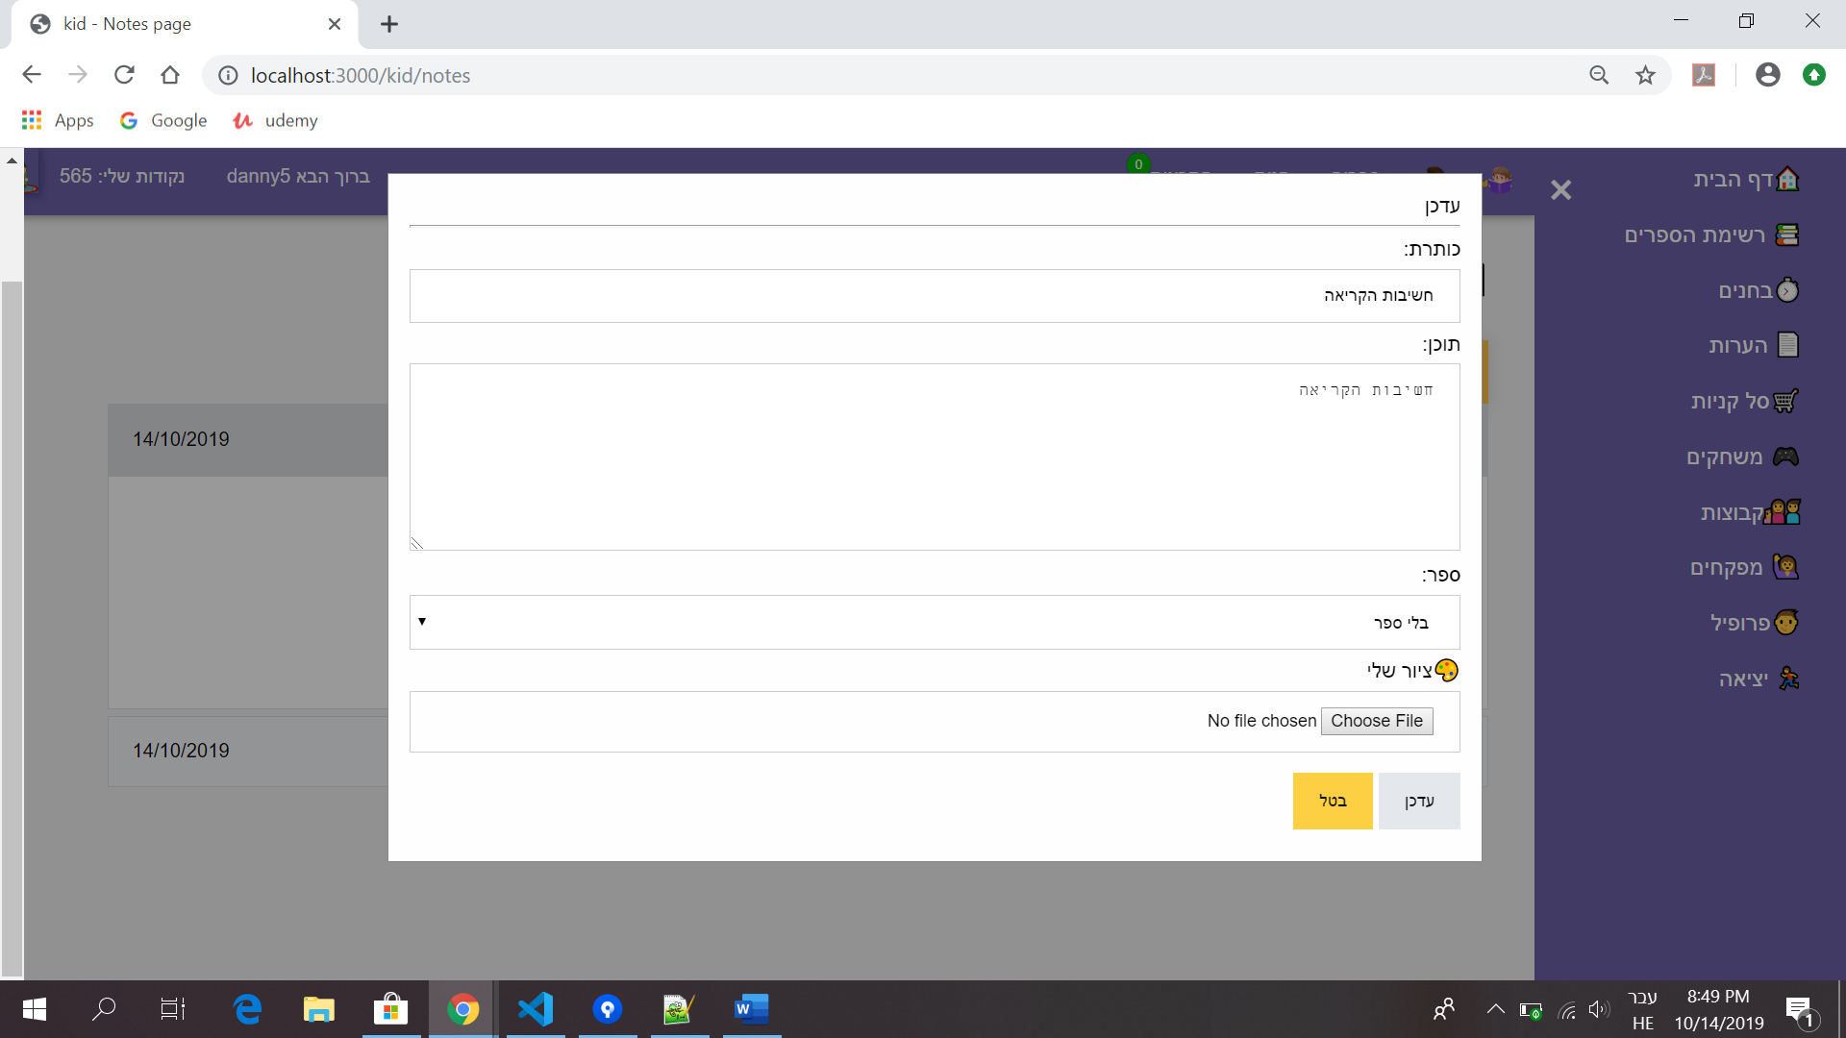

יש אפשרות לעדכן:

1. כותרת
2. תוכן
3. לבחור ספר
4. להוסיף\ לעדכן תמונה.

שדה הכותרת ושדה התוכן לא יהיו ריקים.

פעולת העדכון תסתיים בלחיצה על כפתור "עדכן".

**מחיקת הערה:**



בלחיצה על כפתור אשפה ההערה תימחק.